المحاضرة الأولى

أهمية منطقة الخليج العربي: •
تنسب منطقة الخليج العربي إلى الممر المائي الذي تطل عليه دول تلك المنطقة خاصة من جهة الساحل الغربي له, والحقيقة أن نسب هذا الممر المائي إلى العرب أو تسميته بالخليج العربي لم يكن من قبل العرب أنفسهم وإنما عرفت هذه التسمية منذ أقدم العصور.
فأقدم اسم معروف لهذا الخليج هو اسم "بحر أرض الإله" حتى الألف الثالث قبل الميلاد. ثم أصبح اسمه "بحر الشروق الكبير" حتى الألف الثاني قبل الميلاد. وسمي "بحر بلاد الكلدان" في الألف الأول قبل الميلاد. ثم أصبح اسمه "بحر الجنوب" خلال النصف الثاني من الألف الأول قبل الميلاد.
سماه الآشوريون والبابليون والأكاديون: "البحر الجنوبي" أو "البحر السفلي. وقد سماه الفرس "بحر فارس" وقيل أن هذه التسمية عرفت في أول الأمر من قبل الملك الفارسي دارا الأول (521-486 ق.م) في كلامه "على البحر الذي يربط بين مصر وفارس.
أما أول من أطلق عليه الخليج العربي هو المؤرخ الروماني بلينيوس في القرن الأول الميلادي , تلك الفترة التي كانت تلك المنطقة بالكامل بما فيها سواحل هذا الخليج الشرقية والغربية , عربية أو فارسية تحت سيطرة الإمبراطورية الرومانية.
ولا شك أن هذه التسمية التي أطلقها الرومان على الخليج في ذلك الوقت إنما ترجع إلى سيطرة العرب على المراكز التجارية والملاحية على امتداد هذا الممر المائي لفترات كبيرة في التاريخ في ذلك الوقت. وما يؤكد ذلك طبيعة السواحل الشرقية لهذا الخليج والتي تمتد لمسافة حوالي مأتى كيلو متر تشغل معظمها سلسلة من الجبال صعبة المنافذ إلى الداخل مما عزل سكان فارس والسلطة المركزية عن حياة البحر وممارسة الأنشطة البحرية بشكل كبير, إضافة إلى ما اشتهر به الفرس منذ أقدم العصور بخوفهم من البحر وقلة أنشطتهم فيه سواء المدنية أو العسكرية.
وبسبب عدم خبرة الفرس بالأنشطة البحرية التى كانت دائما نقطة ضعفهم هي الأسطول الأمر الذي بسببه تلقوا هزائم عديدة في ميدان المعارك البحرية على يد عناصر أو أمم أقل منهم بكثير في القوى, مثلما حدث أمام بلاد اليونان في العصر الكلاسيكي أثناء ما يعرف بالحروب الميدية.
وقد دفع ذلك الكثير من المؤرخين حتى في الغرب إلى القول بأن الخليج ليس فيه شيء فارسي سوا أسمه فقط وأن اسم الخليج العربي يمثل حقيقة جغرافية ثابتة.
تشكل منطقة الخليج العربي، وما فيها من المدن القديمة والحديثة أهمية كبرى حضاريا واقتصاديا , إلي جانب ما لهذه المنطقة من تأثير قوى علي الأوضاع السياسية والاقتصادية في العصر الحديث ليس فقط في الشرق الأوسط وإنما في العالم .
فقد كان لهذه المنطقة تواجدها القديم الضارب في أعماق التاريخ، وكانت علي مر العصور مصدرا للخيرات التي أغرت بعض القبائل للنزوح إليها واستيطانها، كما وفدت إليها أسر قدمت من بلاد عربية كثيرة.
وقد سكنت هذه القبائل منطقة الخليج ووجدت في رحابها رخاء العيش وأمن الحياة، وامتدت فروعها إلي الوقت الراهن، وطوال تاريخها ظلت منارة للعلم ومصدرا للخير وملاذا لمن جار عليهم الزمن.
وقد كان الخليج كمعبر مائي يشكل دائما فاصلا بين سكان الساحل الشرقي والأخر الغربي في الثقافة والدين وحتى في الظروف الطبيعية والجغرافية, رغم التشابه في الأنشطة التجارية والتقارب المكاني .
وتتميز السواحل الغربية للخليج العربي بكونها مناطق سهلية باستثناء منطقة قاعدة شبه جزيرة قطر وأقصى جنوب مضيق هرمز. ويتكون معظم الشاطئ العربي من شواطئ رملية، مع العديد من الجزر الساحلية الصغيرة التي يضم بعضها البحيرات داخلية.
بينما يختلف الساحل الشرقي بتركيبته الجبلية، مع وجود كثيف للمنحدرات؛ وفي حالة وجود الشواطئ فهي ضيقة جدا لا تشكل إلا شقا ساحليا رفيعا في حالة تواجدها وتكبر قليلا لدى مصادفتها مصبات الأنهار الصغيرة على حدود الخليج العربي.
والسهل الساحلي يتوسع شمالا في منطقة بوشهر ضمن إيران، ليتحد بعد ذلك مع سهول دلتا أنهار دجلة والفرات الواسعة.
وتعد مياه الخليج العربي غير عميقة نسبياً، إذ يبلغ أقصى عمق فيها 360 قدماً. فمياهه لا يرتفع بها الموج، وبالرغم من ارتفاع درجة حرارته وارتفاع نسبة الرطوبة في مناخه، فنادراً ما يتعرض لعواصف أو دوامات هوائية، ولذلك فهو يوفر بيئة بحرية ملائمة للملاحة البحرية. كما أن مياه الخليج العربي ضحلة، ونادراً ما تتجاوز عمق 90م , وقد تصل في مناطق قليلة جدا إلى أعماق تزيد على 110 أمتار وذلك في مدخله وفي الأماكن المعزولة في الجزء الجنوبي الشرقي.
وتوضح خريطة القمر الصناعي الاختلاف بين الساحلين الشرقي والغربي للخليج العربي من حيث طبيعة التضاريس .
ويحوي الخليج العربي على أكثر من 130 جزيرة أكبرها جزيرة قشم الإيرانية التي يستوطنها عرب إيران ثم جزيرة بوبيان الكويتية وتبلغ مساحتها 863 كم2، ثم تأتي بعدها جزيرة البحرين وتبلغ 620 كم2.

الاختلاف الواضح بين تضاريس الساحل الغربي والشرقي للخليج العربي: •

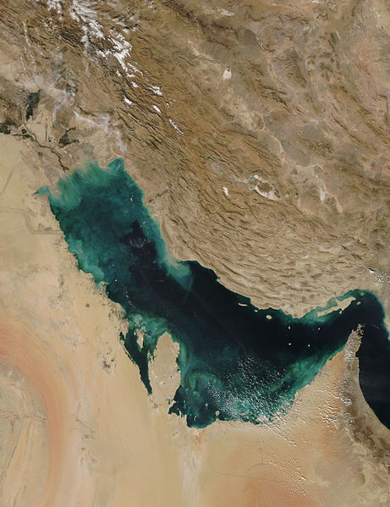

وتفوقت التجارة المنقولة عبر الخليج العربي على مثيلتها في البحر الأحمر – ذي الشعاب المرجانية والسواحل المجدبة-, فبلغت ثلاثة أمثالها في معظم الأحيان على الرغم من قصر المسافة بين السويس والإسكندرية بمقارنتها بين البصرة وحلب, وعلى الرغم من شدة الحرارة خلال فصل الصيف وتعرض القوافل التجارية لغارات القبائل البدوية .

• خريطة طبيعية لدول منطقة الخليج:

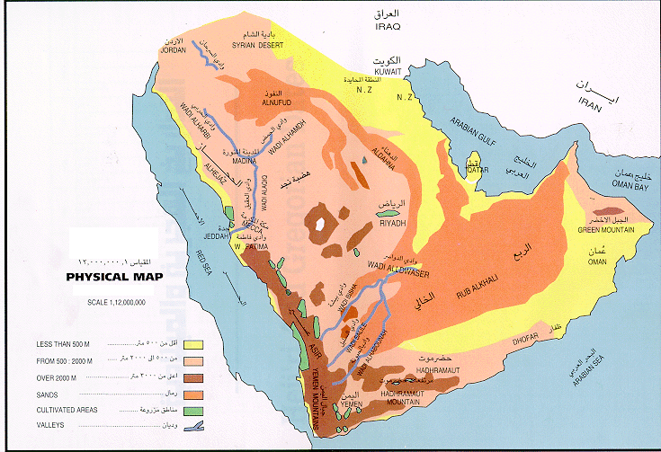

ولا شك أن أهمية موقع الخليج العربي بلاضافة إلى ما أكسبه العرب من أهمية بحسن استغلالهم لموقعه طوال قرون عديدة قديما وحديثا, كان سببا في جذب انتباه القوى الاستعمارية على مدار التاريخ قديما حديثا للاستفادة من هذا الموقع المتميز والسيطرة على هذا المعبر الهام من جهة , ومن جهة أخرى إنهاء احتكار سيطرة العرب عليه.
ولذلك يتضح أن أهمية تلك المنطقة كانت موجودة بشكل كبير قبل اكتشاف البترول, وأن اكتشافه أضفى عليها أهمية كبرى وزاد من اهتمام العالم كله بهذه المنطقة, التي تضاعف تأثيرها في العالم بأثره بعد ظهور خام البترول, وأصبحت تتصدر أولويات الدول الاستعمارية الكبرى.

---------------

